**Manual de despliegue**

1. **Descarga de fuentes de github**

La descarga se hace desde la siguiente ruta del github:

git clone https://github.com/ernestohp/gestion-proyectos.git

Existen dos carpetas:

* proyectos-backend: Aplicativo basado en flask que se encarga de conectarse con los sistemas clockify y openproject y exponen las apis necesarias.
* proyectos-front: Aplicativo basado en reactjs con las interfaces de usuario.

También se tiene un script para creación de tablas en postgres

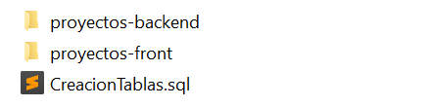

1. **Configuración de Base de Datos**
2. Creación de Base de Datos *proyectobd*

psql -U postgres -tc "SELECT 1 FROM pg_database WHERE datname = 'proyectodb'" | grep -q 1 | psql -U postgres -c "CREATE DATABASE proyectodb"

1. Ejecutar el script de creación de tablas.

Copiar el script CreacionTablas.sql a una ruta del servidor (donde se encuentra instalado postgress). Reemplazar los datos: host, user, port y la ruta donde está copiado.

psql -h <host> -d proyectodb -U <user> -p <port> -a -q -f <ruta_del_archivo>/CreacionTablas.sql

1. **Modificación de variables y parámetros**

Abrir la carpeta descargada en un editor como VS Code, o Sublime. Modificar los siguientes archivos. Se muestra la línea donde se encuentra cada variable a modificar.

* 1. **Modificaciones en proyectos-backend:**

**Archivo: proyectos-backend\data\clockify\ params_ckfy.py**

CLOCKIFY_WORKSPACE_ID se refiere espacio de trabajo dentro de clockify.

X-Api-Key es el codigo de seguridad para acceder al workspace de clockify





**Archivo: proyectos-backend\data\clockify\mail.py**

Usuario y password de la cuenta que servirá para enviar los correos.



**Archivo: proyectos-backend\data\odoo\params_odoo.py**

Datosde conexion a la instancia de Odoo

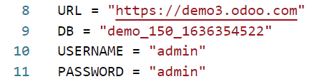

**Archivo: proyectos-backend\data\openproject\params_opp.py**

BASE_URL se refiere al host y a puerto donde está instalado openproject.

API_TOKEN es el token de seguridad para conectarse a openproject



Generar el API token, en la ruta: My account -> access token -> API

**Archivo: proyectos-backend\data\openproject\user_type_opp.json**

**Llenar la relacion “email” y “usuario open project”**

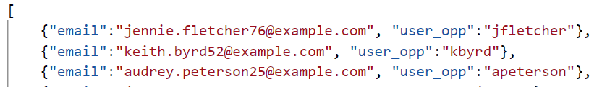

**Archivo: proyectos-backend\data\proyectosdb\conexion.py**

Son los datos de la instalación de postgress.

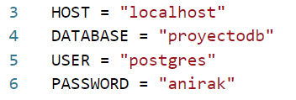

**Archivo: proyectos-backend\srv_odoo.py**

Es el importador de datos de odoo



Cambiar localhost con el IP del servidor (y el puerto de ser aplicable) del aplicativo **proyectos-frontend**

Cambiar la variable **MODE_ODOO_CUSTOM** a **True**

* 1. **Modificaciones en proyectos-frontend:**

Archivo: proyectos-frontend\src\apis\Constantes.js



Este parámetro debe indicar el host y el puerto donde se ejecuta la aplicación proyectos-backend

1. **Ejecución de aplicación backend**
2. **Instalación de Flask y el driver para postgress en Python.**

Instalar solo la primera vez

pip install Flask

pip install psycopg2

pip install flask-core

1. **Configuración de variables**

cd proyectos-backend

export FLASK_APP=app

1. **Ejecutar la aplicación**

flask run

flask run --host=0.0.0.0

1. **Ejecución de aplicación frontend**
2. **Instalación node.** Instalar solo la primera vez

Versión mínima de node: 14 o superior

node --version

Versión mínima de react: 16.8 o superior.

npm view react version

Para instalar node, descargar el archivo desde <https://nodejs.org/en/download/> y seguir las instrucciones.

1. **Crear la aplicación proyectos-frontend**

En una carpeta vacía crear el proyecto proyectos-frontend, mediante el siguiente comando:

npx create-react-app proyectos-frontend

1. **Copiar archivos descargados**

Desde la carpeta proyectos-front, de los archivos descargados, copiar las carpetas src y public y pegarlas en la proyectos-frontend del proyecto creado en el paso anterior. Si pregunta reemplazar, aceptar.

1. **Instalar librerías react**

Instalar las librerías necesarias en reactjs. Debe ubicarse en la carpeta de la aplicación recién creada. El orden de instalación no es importante, pero deben instalarse todas las librerías necesarias.

cd proyectos-frontend

sudo npm i react-router-dom

sudo npm i react-bootstrap

sudo npm i bootstrap

sudo npm i react-alert

sudo npm i --save react-alert react-alert-template-basic

sudo npm install react-datepicker

sudo npm install react-icons

sudo npm i react-google-charts

sudo npm install --save react-chartjs-2 chart.js

**Ejecutar la aplicación**

Ejecutar este comando dentro de la carpeta proyectos-frontend

npm start

Ingresar la siguiente url en un browser

http://<ip_server>:3000

1. **Ejecución de la importación desde Odoo**

cd proyectos-backend

python srv_odoo.py